KEGAGALAN TOKOH UTAMA DALAM USAHA MENEMUKAN  
IDENTITAS DIRI PADA FILM YUNI

Eka Nur Aini, Yuni Pratiwi*

[yuni.pratiwi.fs@um.ac.id](mailto:yuni.pratiwi.fs@um.ac.id)

Universitas Negeri Malang

Malang, Jawa Timur, Indonesia

**Abstrak**: Identitas diri merupakan salah satu hal yang sangat penting bagi seseorang. Pada masa kini tidak jarang para remaja merasa gagal dalam menemukan identitas diri mereka. Salah satu film yang memuat kegagalan remaja dalam menemukan identitas diri adalah film Yuni. Penelitian ini bertujuan untuk mendeskripsikan bentuk kegagalan tokoh utama pada film Yuni. Penelitian ini merupakan penelitian kualitatif dengan menggunakan metode deskriptif. Data yang digunakan dalam penelitian ini berupa dialog antar tokoh dan potongan gambar yang sesuai dengan fokus penelitian. Sumber data pada penelitian ini adalah film Yuni yang rilis pada tahun 2021 dan disutradarai oleh Kamila Andini. Penelitian ini menggunakan teori sosiologi sastra dan pikologi sastra. Berdasarkan hasil analisis diperoleh 3 simpulan bentuk kegagalan tokoh dalam menemukan identitas diri, yaitu (1) kegagalan dalam memahami adat, meliputi gagal dalam memahami maksud mitos yang dipercayai oleh masyarakat sekitar, (2) kegagalan dalam kehidupan modern, meliputi bersikap tertutup, tidak mampu menguasai dan menggunakan arus teknologi secara positif, serta tidak dapat mengelola tantangan, dan (3) kegagalan dalam menemukan identitas diri, meliputi salah dalam memilih figur sebagai contoh, lemahnya kepribadian, serta memiliki pandangan yang sempit mengenai kehidupan.

**Kata Kunci**: Adat, Kehidupan Modern, Identitas Diri, Mitos, Film

**Abstract:** Self-identity is one of the most important things for a person. Nowadays, it is not uncommon for teenagers to fail in finding their self-identity. One of the movies that contains the failure of teenagers in finding self-identity is the movie Yuni. This study aims to describe the form of failure of the main character in the movie Yuni. This research is a qualitative research using descriptive method. The data used in this study are in the form of dialog between characters and pieces of images that are in accordance with the focus of the research. The data source in this research is the movie Yuni which was released in 2021 and directed by Kamila Andini. This research uses the theory of literary sociology and literary picology. Based on the results of the analysis, three conclusions were obtained about the form of the character's failure in finding self-identity, namely (1) failure to understand customs, including failing to understand the meaning of myths believed by the surrounding community, (2) failure in modern life, including being closed, unable to master and use technological flows positively, and unable to manage challenges, and (3) failure in finding self-identity, including choosing the wrong figure as an example, weak personality, and having a narrow view of life.

**Keywords:** Custom, Modern Life, Self-Identity, Myth, Film

**Pendahuluan**

Sastra sebagai karya seni merupakan hasil karya pengarang yang berupa prosa, drama, dan puisi (Sehadi, 2016:1). Esten (dalam Surastina, 2018:4) menyatakan bahwa sastra atau kesusastraan merupakan bentuk ungkapan dari fakta maupun imaji sebagai perwujudan manusia atau masyarakat dengan menggunakan bahasa serta memiliki dampak positif bagi kehidupan manusia maupun masyarakat. Dalam karya sastra, sastrawan mengungkapkan suatu hal yang berkaitan dengan permasalahan dalam kehidupan nyata. Hasil dari pengungkapan tersebut dapat berupa pesan moral yang dapat diambil manfaatnya oleh pembaca (Rahayu, 2020). Masa sekarang banyak karya sastra yang dialihmediakan menjadi sinetron dan film.

Film merupakan gabungan potongan gambar yang disertai dengan dialog dan latar suara serta memiliki kemampuan untuk mempengaruhi penonton secara emosional. Alfathoni, dkk. (2020:2), menyatakan bahwa film sebagai media audio visual yang tersusun dari serangkaian gambar serta dapat membawakan realitas sosial budaya, dan menyampaikan pesan moral melalui paparan visual dan auditif. Pesan yang terkandung dalam film dapat memengaruhi pemirsa, baik dari secara afektif, konatif, dan kognitif (Ariningrum dan Haryanti, 2021:95—111, Rahayu, 2022). Tema-tema yang diangkat oleh penulis skenario dan sutradara film seringkali berangkat dari dunia realitas. Salah satu sisi dunia realitas yang diangkat oleh penulis skenario dan sutradara film adalah persoalan sosial budaya masyarakat yang salah satunya adalah budaya patriarki.

Salah satu film yang mengangkat persoalan sosial budaya masyarakat berupa budaya patriarki adalah film *Yuni*. Film *Yuni* adalah film drama Indonesia tahun 2021 yang disutradarai dan ditulis oleh Kamila Andini. Film ini termasuk film bergenre *Coming of Age* yang berarti film dengan genre menitikberatkan pada cerita perjalanan pribadi tokoh mengenai peralihan usia remaja menuju usia dewasa. Usia remaja menuju usia dewasa ini terjadi pada umur 13—21 tahun, dimana usia tersebut merupakan usia siswa tingkat SMP—SMA. Kamila Andini dalam menciptakan film *Yuni* ini terinspirasi dari asisten rumah tangganya yang meminta izin untuk pulang kampung karena anaknya akan melahirkan pada umur 17 tahun. Hal ini menggerakkannya untuk mengangkat persoalan tersebut serta menambahkan persoalan yang belum terselesaikan di Indonesia.

Latar tempat film ini berada di Kota Serang dan Cilegon, Banten. Alasan Kamila Andini mengambil Kota Serang dan Cilegon sebagai latar tempat dalam film Yuni ini dikarenakan seperti proses kedewasaan yang jadi sorotan utama film ini, Serang merupakan kota yang masih dalam pengembangan. Selain hal tersebut, menurut Kamila Andini Kota Serang dan Cilegon memiliki nilai unik. Seperti yang dikatakan Kamila Andini dalam acara Quarantine Talk di Instagram, Jumat (10/9/2021) *“Secara tekstur, dari dulu kan sering banget pergi ke Anyer dan selalu pengalaman secara visual yang menarik pergi ke Anyer itu ketemu tekstur yang saya enggak ketemu di Jakarta. Kayak pabrik, pasti harus melewati pabrik-pabrik yang kayaknya ini tekstur yang nggak jauh dari Jakarta tapi rasanya berbeda banget, di satu sisi ada pabrik-pabrik, pantai, tapi ada juga bukit-bukit, persawahan”*. Bahasa yang digunakan dalam film ini yaitu Bahasa Jawa, Bahasa Sunda-Banten, dan Bahasa Indonesia.

Film *Yuni* mengisahkan tentang seorang siswi SMA bernama Yuni yang memiliki impian untuk melanjutkan pendidikannya hingga ke jenjang perkuliahan. Impian tersebut terpaksa pupus karena adanya dorongan dari lingkungan sekitar Yuni untuk langsung menikah setelah lulus SMA. Yuni menolak lamaran laki-laki sebanyak dua kali dan mendapatkan *justifikasi* dari masyarakat serta teman-temannya mengenai mitos menolak lamaran lebih dua kali maka kelak akan kesulitan dalam menemukan jodoh. Dengan adanya *justifikasi* tersebut, ia memutuskan untuk menerima lamaran ketiga secara terpaksa. Akan tetapi saat menjelang acara pernikahan, Yuni memutuskan untuk meninggalkan acaranya. Alasan budaya patriarki hadir karena adanya pandangan masyarakat yang ada di film tersebut mengenai perbedaan kedudukan perempuan dengan laki-laki. Salah satu tindakan yang mencerminkan budaya patriarki yaitu mereka menyatakan bahwa seorang perempuan tidak perlu memiliki pendidikan tinggi, yang terpenting adalah pandai dalam mengurus urusan “kasur, sumur, dapur”.

Adapun yang dimaksud budaya patriarki adalah budaya yang menitikberatkan kedudukan seorang laki-laki lebih tinggi dari pada perempuan. Dengan adanya budaya tersebut, mengakibatkan adanya perbedaan peran yang menonjol antara laki-laki dan perempuan yang berdampak pada pembagian tugas antara laki-laki dengan perempuan pada kehidupan masyarakat. Menurut Bonga (2021:239), dalam dunia patriarki, kedudukan seorang laki-laki lebih superior daripada kedudukan perempuan. Hal tersebut berlaku dalam hampir semua bidang, seperti struktur politik, struktur sosial dan budaya, karier, pendidikan, hingga dalam tatanan keluarga. Dengan adanya pemahaman tersebut, kaum perempuan dipaksa untuk “menurut” sehingga menimbulkan pandangan bahwa perempuan merupakan kaum yang lemah dan kurang kompeten.

Di Indonesia masih terdapat beberapa daerah yang menerapkan budaya patriarki. Keberadaan budaya patriarki ini sering didukung oleh keberadaan mitos yang dipercayai masyarakat sejak dulu. Kata mitos merupakan gabungan dari dua kata, yaitu *myth* (Inggris) dan *muthos* (Yunani kuno) yang berarti sebuah kepercayaan sebagai acuan pola hidup pada suatu masyarakat tertentu (Damayanti, 2018:14). Mitos dapat diartikan sebagai hal yang tidak nyata, akan tetapi keberadaannya diyakini oleh masyarakat. Masyarakat menganggap mitos sebagai hal nyata dan dapat mempengaruhi pola pikir serta tatanan hidup sosial. Latar belakang mitos itu sendiri adalah masa lampau serta memiliki tafsiran mengenai alam dan masih diyakini oleh penganutnya (Danandjaja dalam Dewi dan Sugiarti, 2020:13—20). Dewi dan Sugiarti juga menyatakan alasan mitos masih ada hingga saat ini karena akibat dari kepercayaan mengenai hal-hal *ghaib* yang dapat berjalan berdampingan dengan ilmu agama dan pengetahuan.

Hal yang mendasari pemilihan permasalahan kegagalan menemukan ident dalam film Yuni penting untuk dikaji. Identitas diri dapat dikatakan penting karena dengan identitas diri yang disadarinya, seorang remaja dapat menentukan pijakan dalam menentukan serta menjalani kehidupan yang lebih baik, bertanggung jawab, dan berkarakter sesuai dengan keyakinannya. Identitas diri remaja yang dibangun demi identitas budaya merupakan tahap awal dalam menentukan kedudukan dan kewajiban dalam masyarakat. Dengan memahami identitas diri sebagai identitas budaya secara positif diharapkan remaja mampu berperilaku sosial secara baik di masyarakat (Kushendar, dkk., 2018:62—66).

Kasus-kasus tindakan pelanggaran nilai sosial dan moral merupakan modal dasar kegagalan dalam menemukan identitas diri. Sebagian besar remaja merasakan hal tersebut dikarenakan mereka memiliki permasalahan dalam pengelolaan emosi, penempatan diri terhadap teman sebaya, kepercayaan diri pada penampilan, serta kehilangan sosok yang tepat sebagai contoh pencapaian identitas diri yang baik (Hidayah dkk., 2016:49). Selain hal tersebut, kegagalan dapat terjadi dikarenakan adanya beberapa faktor yang mempengaruhinya, di antaranya, lingkungan dan peran orang tua.

Penelitian pertama, kegagalan pada faktor lingkungan telah dibuktikan pada penelitian Puspitasari dan Targunawan pada tahun 2014 yang berjudul *Gambaran Psikologis: Konsep Diri Pada Anak Remaja Di Wilayah Banjir Rob*. Dalam penelitiannya melibatkan 81 responden dengan kriteria remaja berusia 11—19 tahun. Dalam penelitiannya, menyatakan bahwa lingkungan yang tidak kondusif seperti terkena banjir rob dapat menimbulkan ketidaknyamanan. Ketidaknyamanan tersebut dapat menghadirkan rasa harga diri yang rendah, citra tubuh rusak, identitas diri yang tidak jelas, kehilangan peran, serta ideal diri yang tidak realistis. Pada poin identitas diri, dihasilkan kategori buruk dengan frekuensi 42 (51,9%). Hal tersebut diperkuat dengan pendapat Erikson mengenai usia remaja 11—19 tahun merupakan masa perjuangan remaja untuk mencari identitas diri. Jika seorang remaja yang mengalami tekanan dari teman sebaya atau lingkungan sekitar, maka akan kesulitan untuk bersosialisasi dengan orang lain dikarenakan rasa takut untuk menjalin suatu hubungan.

Penelitian kedua, krisis identitas diri yang disebabkan oleh faktor orang tua, juga sudah pernah dibuktikan oleh Jannah dan Satwika pada tahun 2021 dalam penelitiannya dengan judul *Pengalaman Krisis Identitas Pada Remaja yang Mendapatkan Kekerasan dari Orang Tua*. Pada penelitian tersebut melibatkan 5 partisipan yang memiliki pengalaman kekerasan oleh orang tuanya secara verbal dan nonverbal. Hasil dari penilaian, ini yaitu partisipan mengalami krisis identitas dikarenakan adanya tekanan dari orang tua untuk menjadi yang mereka inginkan. Hal tersebut dilakukan dengan cara memberikan kekerasan pada anak jika tidak melaksanakan keinginan orang tua dan mengontrol anak secara penuh. Dengan adanya fenomena tersebut, tak menutup kemungkinan para sastrawan mengangkatnya dalam sebuah karya sastra.

Adapun penelitian yang relevan dengan penelitian ini yaitu penelitian oleh Fariz Ghassan pada tahun 2017 dengan judul “Representasi Pencarian Jati Diri Dalam Film Animasi (Analisis Semiotik Pada Tokoh Little Girl Dalam Film *The Little Prince* Karya Mark Osborne (2015))”. Hasil dari penelitian tersebut yaitu pencarian jati diri yang muncul dalam film The Little Prince antara lain konflik keluarga, ketakutan anak menjadi dewasa, anak yang melakukan eksperimen dalam menyampaikan gagasan, barulah anak tersebut menemukan jati dirinya.

Penelitian-penelitian tersebut memiliki kesamaan dengan penelitian ini, yaitu membahas mengenai persoalan seseorang dalam proses menemukan identitas diri. Adapun perbedaan penelitian ini dengan ketiga penelitian tersebut, yaitu pada penelitian ini membahas mengenai kegagalan tokoh utama dalam mencari identitas diri pada film Yuni. Kegagalan tersebut terjadi karena tokoh utama tidak dapat memahami secara positif hal-hal yang ada di lingkungannya sehingga ia kesulitan dan memilih untuk menyerah.

Penelitian ini menggunakan teori sosiologi sastra yang dikemukakan Atar Semi serta menggunakan pendekatan mimetik yang dikemukakan oleh M.H. Abrams, yaitu sebagai anggapan bahwa sastra merupakan tiruan alam dan teori psikologi sastra yang berkiblat pada teori kepribadian menurut Sigmund Freud, yaitu mengenai id, ego, dan superego yang dimiliki oleh manusia. Penelitian ini dilakukan untuk mendeskripsikan bentuk-bentuk kegagalan tokoh utama dalam proses menemukan identitas diri. Bentuk-bentuk kegagalan tersebut dilihat dari pemahaman tokoh utama terhadap adat, kehidupan modern, dan faktor yang memengaruhi penemuan identitas diri itu sendiri.

**Metode**

Pendekatan penelitian ini adalah kualitatif. Sugiono (dalam Umrati dan Wijaya, 2020:7) penelitian kualitatif merupakan penelitian dengan berprinsipkan pada filsafat postpositivisme, guna untuk meneliti kondisi objek secara alamiah, di mana instrument yang digunakan adalah peneliti sendiri dengan menggunakan teknik triangulasi dalam pengumpulan data serta dalam menganalisis data bersifat kualitatif/induktif, sehingga hasil penelitian tersebut menekankan makna daripada generalisasi. Penelitian kualitatif diterapkan pada kondisi yang sebenarnya sehingga penelitian ini hanya berfokus pada peristiwa yang dialami oleh subjek penelitian. Peristiwa tersebut dapat berupa tindakan atau perilaku subjek. Dengan adanya pernyataan tersebut, maka penelitian ini menggunakan metode deskriptif. Metode deskriptif digunakan untuk mendeskripsikan data-data yang diperoleh mengenai kegagalan yang dialami oleh tokoh utama dalam menemukan identitas dirinya pada film Yuni karya Kamila Andini.

Film Yuni sebagai objek penelitian dikarenakan film tersebut relevan dengan kehidupan anak zaman sekarang yang bingung memilih mengikuti kehidupan modern atau adat. Selain hal tersebut film Yuni ini juga pernah mendapatkan penghargaan Festival Film Wartawan Indonesia, Festival Film Internasional Toronto, serta Jogja-NETPAC Asian Film Festival.

Data yang digunakan dalam penelitian ini berupa narasi maupun dialog dan potongan gambar yang sesuai dengan fokus penelitian. Sumber data pada penelitian ini adalah film Yuni yang rilis pada tahun 2021 dan disutradarai oleh Kamila Andini. Instrumen yang digunakan dalam penelitian ini adalah peneliti sendiri dengan menggunakan tabel sebagai alat untuk mencatat dan menyusun data sesuai dengan fokus permasalahan berupa kegagalan dalam memahami adat, kehidupan modern, serta menemukan identitas diri tokoh utama dalam film Yuni.

Pengumpulan data dilakukan beberapa kegiatan, yaitu (1) menonton film yuni berulang kali guna memahami dialog, isi, dan alur film sebagai modal awal untuk memahami tokoh utama, (2) memetakan adegan pada film yuni yang berhubungan dengan fokus penelitian berupa kegagalan tokoh utama dalam memahami adat, kehidupan modern, dan menemukan identitas diri, (3) mencatat adegan dan dialog pada film yuni yang sesuai dengan fokus penelitian guna mendukung data yang telah ditemukan, (4) mengambil gambar adegan yang mendukung dan sesuai dengan fokus penelitian, dan (5) mengklasifikasi data yang telah ditemukan ke dalam tabel sesuai dengan fokus penelitian.

Teknik yang digunakan dalam penelitian ini adalah teknik analisis isi. Teknik analisis isi merupakan suatu metode yang digunakan untuk menarik kesimpulan dengan cara mengidentifikasi karakteristik khusu pada suatu pesan tertentu dalam bentuk informasi tertulis pada suatu teks atau objek lain yang terdokumentasi dan dilakukan secara objektif, generalis, dan sistematis (Ulfah, 2022:18). Adapun upaya peneliti dalam menganalisis data penelitian, yaitu (1) mendeskripsikan data yang sudah diklasifikasikan ke dalam tabel, (2) menganalisis adata yang sudah ada sesuai dengan teori, (3) menafsirkan data yang sudah dianalisis, (4) merumuskan hasil penafsiran data, dan (5) memaparkan hasil rumusan data ke dalam laporan hasil penelitian..

**Temuan dan Pembahasan**

Kegagalan-kegagalan yang dialami oleh Yuni hadir karena terdapat faktor-faktor yang melatarbelakanginya. Adapun faktor-faktor tersebut, yaitu (1) wawasan, (2) pendidikan, dan (3) kesiapan mental tokoh utama. Berdasarkan hasil analisis, ditemukan tiga kegagalan tokoh utama dalam usaha menemukan identitas diri pada film Yuni, meliputi (1) kegagalan memahami adat, (2) kegagalan memahami kehidupan modern, dan (3) kegagalan menemukan identitas diri.

**Kegagalan Memahami Adat**

Adat merupakan tindakan yang dilakukan secara terus menerus sehingga masyarakat menghormati keberadaannya. Mansur (2018:10—11) menyatakan bahwa adat merupakan tingkah laku, tradisi, dan kebiasaan yang dilakukan oleh manusia secara konsisten dengan tujuan untuk mengatur tata tertib kehidupan masyarakat. Salah satu yang digunakan oleh masyarakat dalam film Yuni sebagai bagian dari adat adalah mitos. Dalam hal ini mitos memiliki kesamaan dengan adat yang terletak pada fungsinya. Wilkinson & Philip dalam Angeline (2015:190—200) menyatakan beberapa fungsi, diantaranya (1) jalan menuju kesucian, (2) mengelola aktivitas manusia, dan (3) template/cetakan kehidupakan masyarakat dalam kehidupan sehari-hari.

Pada masa kini tidak jarang remaja kurang mempercayai adanya mitos-mitos yang telah lama dipercayai oleh masyarakat sekitar sejak dahulu. Mereka menganggap mitos hanya sebuah dongeng belaka, tanpa mereka sadari dibalik mitos-mitos tersebut terdapat pesan moral atau sosial yang dapat digunakan untuk mengatur kehidupan sehari-hari. Film Yuni ini mengangkat beberapa mitos, diantaranya (1) mencuci dan menjemur pakaian pada malam hari, (2) duduk di depan pintu, dan (3) menyapu pada malam hari.

**Mencuci dan menjemur pakaian pada malam hari**

Mencuci merupakan kegiatan yang bertujuan untuk membersihkan pakaian dari kotoran dengan menggunakan air dan sabun. Dengan mencuci pakaian, seseorang dapat terhindar dari bakteri dan kuman. Dalam pelaksanaannya, mencuci pakaian dapat dilakukan dengan menggunakan tangan maupun mesin cuci. Kebanyakan orang ketika mencuci pakaian dilaksanakan pada pagi, siang, maupun sore hari. Dalam film, tokoh Yuni melakukan kegiatan mencuci pakaian menggunakan tangan pada malam hari. Hal ini mengundang persepsi neneknya mengenai mitos mencuci dan menjemur pakaian pada malam hari. Berikut gambar dan transkripnya.

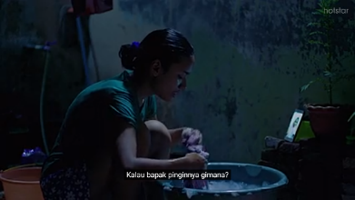

**Gambar 1.** Adegan Yuni sedang mencuci pakaian

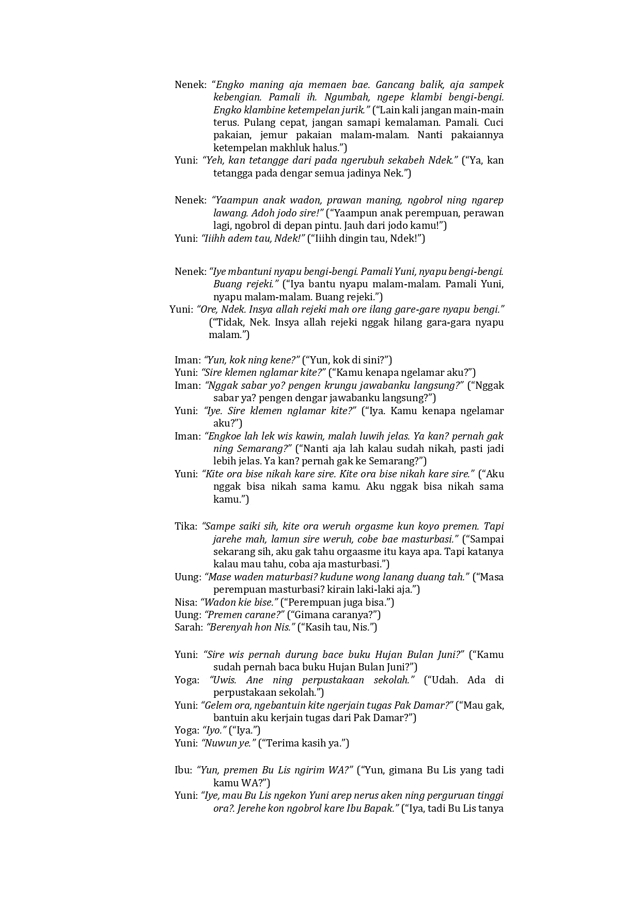

Dialog di atas menunjukkan bahwa Nenek Yuni telah memperingati Yuni untuk tidak mencuci dan menjemur pakaian pada malam hari, namun Yuni hanya mengiyakan peringatan tersebut, kemudian ia melanjutkan untuk mencuci pakaiannya. Nenek Yuni melakukan hal tersebut dikarenakan ia mempercayai bahwa mencuci dan menjemur pakaian pada malam hari dapat membuat pakaian mudah dihinggapi oleh makhluk halus.

Pada dasarnya, malam hari merupakan waktu dimana suhu udara menurun. Suhu udara sangat mempengaruhi kelembaban udara. Kelembaban udara pada malam hari akan meningkat dikarenakan kurangnya intensitas radiasi matahari (Karyati, dkk., 2016:83—92). Dengan adanya peningkatan kelembaban udara tersebut, dapat menjelaskan mitos mengenai larangan mencuci dan menjemur pakaian pada malam hari dikarenakan kelembaban udara mampu mempengaruhi keawetan kain serta mempermudah jamur menempel di pakaian. Selain dapat mempengaruhi keadaan pakaian, mencuci pada malam hari tidak disarankan karena pada dasarnya malam hari merupakan waktu untuk beristirahat. Apabila dipaksakan untuk tetap beraktivitas dapat memengaruhi kekebalan tubuh. Hal tersebut terjadi karena keadaan tubuh yang sudah lelah oleh kegiatan sebelumnya dan memaksakan diri untuk tetap bekerja meski dalam keadaan dingin.

**Duduk di depan pintu**

Duduk merupakan salah satu posisi yang digunakan manusia untuk beristirahat. Selain digunakan untuk beristirahat, duduk juga dapat digunakan sebagai posisi untuk mengerjakan pekerjaan lainnya. Posisi duduk ini biasa dilakukan di tempat yang memang disediakan sebagai tempat duduk, seperti kursi, tikar yang telah digelar, dan teras rumah yang memang dapat digunakan untuk duduk. Lain halnya yang dilakukan oleh Yuni. Yuni mengajak temannya duduk dan mengobrol di depan pintu. Hal tersebut mampu mengundang persepsi neneknya mengenai mitos larangan duduk di depan pintu. Berikut gambar dan transkripnya.

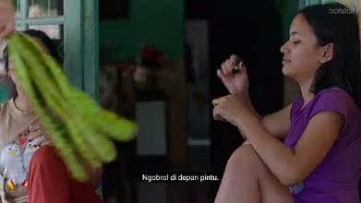

**Gambar 2.** Adegan Yuni dan Tika yang duduk di depan pintu



Pada gambar di atas menunjukkan bahwa Yuni dan Tika sedang membicarakan mengenai kehidupan rumah tangga Tika. Mereka membicarakan hal tersebut dengan duduk di depan pintu. Kemudian Nenek Yuni datang menegur Yuni agar tidak duduk di depan pintu. Menurut Nenek Yuni melalui dialog yang tertera, seorang perempuan yang masih perawan tidak boleh duduk di depan pintu karena dapat menjauhkan jodoh.

Mitos tersebut juga terdapat di dalam kitab *Ta’lim Muta’allim* karya Al-Zarnuji pada bab tiga belas mengenai sesuatu yang memudahkan dan menyempitkan rezeki, memperpanjang dan mengurangi umur. Dalam kitab tersebut dijelaskan bahwa salah satu yang dapat menyebabkan kefakiran adalah duduk di atas tangga pintu maupun bersandar di tepian pintu. Jika diterapkan pada kenyataannya, mitos tersebut bermaksud untuk memberi tahu yang duduk agar berpindah ke tempat lain supaya tidak menghalangi orang yang ingin masuk maupun keluar melalui pintu tersebut.

**Menyapu pada malam hari**

Menyapu merupakan kegiatan yang sering dilakukan oleh manusia, baik perempuan maupun laki-laki. Kegiatan ini sangat penting untuk dilakukan. Tujuan dari menyapu itu sendiri agar lantai terhindar dari debu dan kotoran, selain itu juga dapat menjaga kesehatan dari orang yang menempati tempat tersebut. Pada umumnya kegiatan ini dilakukan dua kali sehari, yaitu pada waktu pagi dan sore hari. Namun berbeda dengan Yuni, ia melakukan kegiatan menyapu ini pada malam hari. Hal tersebut sangat bertentangan dengan keyakinan neneknya, bahwa kegiatan menyapu tidak boleh dilakukan pada waktu malam hari. Berikut gambar dan transkripnya.

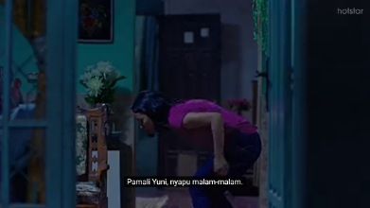

**Gambar 3.** Adegan Yuni yang sedang menyapu lantai pada malam hari



Pada gambar dan dialog tersebut Yuni yang baru pulang dari bermain bersama teman-temannya langsung menyapu lantai karena ia tidak ingin dimarahi oleh neneknya. Akan tetapi pada kenyataannya, Yuni mendapat teguran mengenai menyapu saat malam hari dapat membuang rezeki. Menurut pandangan islam, mitos menyapu di malam hari juga terdapat dalam kitab *Ta’lim Muta’allim* karya Al-Zarnuji pada bab tiga belas mengenai sesuatu yang memudahkan dan menyempitkan rezeki, memperpanjang dan mengurangi umur. Dalam bab tersebut dijelaskan bahwa salah satu hal yang dapat menyebabkan kefakiran adalah menyapu rumah pada waktu malam (Mariani, 2020:111—124). Pada kenyataannya, malam hari merupakan waktu untuk beristirahat. Jika waktu malam hari digunakan untuk menyapu, makan dapat mengganggu orang lain yang sedang beristirahat dikarenakan saat aktivitas menyapu terdapat kemungkinan debu akan beterbangan kemana-mana.

**Kegagalan Memahami Kehidupan Modern**

Seperti yang diketahui bahwa modern merupakan cara berpikir dan bertindak sesuai dengan perkembangan zaman. Yanto (2021:76) menyatakan bahwa modern dapat diartikan sebagai terbaru, baru, dan mutakhir. Biasanya modern berkaitan dengan masyarakat, maka dari itu masyarakat modern merupakan sekelompok manusia yang berkumpul pada suatu tempat dimana mereka telah mengenal tentang teknologi dan memiliki sifat mutakhir.

Dalam hal ini tidak semua masyarakat yang ada pada masa kini dapat dikatakan sebagai masyarakat modern. Dengan adanya hal tersebut, maka diperlukannya ciri pembeda antara masyarakat modern dengan masyarakat tradisional. Salah satu ciri masyarakat modern yang diungkapkan oleh Haq (2020:69) adalah masyarakat yang terbuka pada hal-hal baru. Kemudian Primarni dan Khairunnas (2016:54) juga berpendapat beberapa ciri-ciri masyarakat modern, yaitu mampu menguasai dan menggunakan arus teknologi, serta dapat mengelola tantangan menjadi peluang.

Dalam pembahasan ini akan membahas mengenai tokoh utama pada film Yuni yang gagal memahami kehidupan modern pada semestinya. Tokoh utama pada film pada semestinya. Tokoh utama pada film Yuni ini tidak mampu menggunakan kehidupan modern secara positif di lingkungan masyarakat tempat tinggalnya. Beberapa kegagalan tersebut, yaitu (1) bersikap tertutup, (2) tidak mampu menguasai dan menggunakan arus teknologi secara positif, dan (3) tidak dapat mengelola tantangan.

**Bersikap tertutup**

Sikap merupakan keadaan dalam diri manusia yang memengaruhi tindakan dan pilihan terhadap suatu peristiwa. Sikap tertutup merupakan tindakan yang mementingkan diri sendiri tanpa memikirakan perubahan sosial disekitarnya. Menurut Priyanda, dkk., (2023:53), sikap tertutup adalah sikap yang tidak menerima adanya hal-hal baru. Dengan adanya sikap tertutup ini mampu menghambat proses perubahan sosial. Pada film, tokoh Yuni memiliki sifat yang tertutup. Sifat tersebut dapat terlihat saat ia mengambil tindakan untuk menolak lamaran dari dua orang pria. Berikut gambar dan transkripnya.

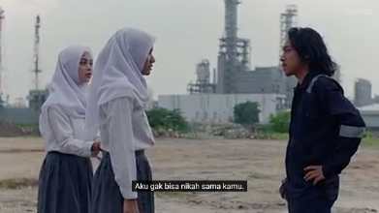

**Gambar 4.** Adegan Yuni menolak lamaran pertama



Iman merupakan seorang pemuda keponakan Wak Tardi yang tiba-tiba melamar Yuni karena ia tertarik kepadanya. Pada adegan tersebut Yuni ingin menolak lamaran pertamanya, yaitu lamaran dari Iman karena ia ingin melanjutkan pendidikannya. Kemudian Yuni juga menolak lamaran kedua dari paman Sarah. Paman Sarah melakukan lamaran tersebut karena ia merasa tertarik kepada Yuni. Sikap Yuni yang menolak dua lamaran tersebut dapat dikatakan bersikap tertutup karena ia tidak memikirkan dampak positif dari sebuah pernikahan dini. Meskipun tak jarang pernikahan dini dianggap suatu hal negatif.

Menurut Setiyaningrum dalam Yanti, dkk. (2018:96—103) pernikahan dini memiliki sisi positif, yaitu dapat menghindarkan dari seks bebas dan dapat menguntungkan ketika sudah berusia tua tidak ada lagi mayoritas anak yang masih kecil. Pendapat tersebut sama seperti pandangan agama terhadap pernikahan dini. Selain hal tersebut, tidak jarang seseorang menganggap pernikahan dini dapat mengurangi beban orang tua karena ketika anak sudah menikah (terutama perempuan) maka semua kebutuhannya akan ditanggung oleh suami.

**Tidak mampu menguasai dan menggunakan arus teknologi secara positif**

Teknologi merupakan sarana berupa alat yang diciptakan untuk mempermudah dalam penyelesaian suatu masalah dan pekerjaan keseharian. Menurut Maryono (dalam Karim, 2020:2), teknologi adalah hasil perkembangan dari berbagai benda dan sistem yang digunakan oleh manusia sehingga mampu membantu menyelesaikan suatu permasalahan yang ada. Perkembangan teknologi ini sangat membantu orang dalam menyelesaikan pekerjaannya, baik pekerjaan yang berhubungan dengan sistem maupun yang tidak berhubungan dengan sistem. Namun, dalam hal ini tidak semua orang mampu menggunakan perkembangan teknologi tersebut secara baik. Seperti yang dilakukan oleh Yuni, ia dikatakan tidak dapat menggunakan terknologi secara baik karena ia menggunakan smartphon untuk menelusuri suatu hal yang tidak perlu ia ketahui. Berikut gambar dan transkripnya.

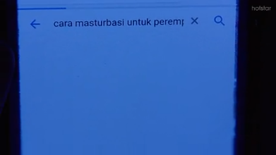

**Gambar 5.** Adegan Yuni mencoba untuk mempraktikkan masturbasi



Pada masa kini hampir semua kegiatan melibatkan teknologi. Salah satu hasil perkembangan teknologi tersebut adalah smartphon. Smartphon digunakan oleh semua kalangan, dari yang dewasa hingga anak-anak. Pada gambar di atas menunjukkan sikap seorang remaja yang salah dalam menggunakan smartphon. Yuni yang belum memiliki pengalaman tentang seks mencoba untuk mencari tahu tentang masturbasi dan mempraktekkannya. Yuni mencari hal tersebut karena ia penasaran dengan rasa orgasme. Hal tersebut tergambar pada percakapan Yuni dengan teman-temannya.

Kegiatan masturbasi yang dilakukan oleh Yuni termasuk bagian dari pornografi. Menurut Undang-undang Republik Indonesia Nomor 44 Tahun 2008 Tentang Pornografi pasal 10 yang berbunyi “Setiap orang dilarang mempertontonkan diri atau orang lain dalam pertunjukan atau di muka umum yang menggambarkan ketelanjangan, eksploitasi seksual, persenggamaan, atau yang bermuatan pornografi lainnya” yang dimaksud dengan "pornografi lainnya" antara lain kekerasan seksual, masturbasi, atau onani. Dengan adanya hal tersebut, maka masturbasi dapat dikatakan sebagai pornografi.

Apabila dilihat dari sisi psikologisnya, tokoh Yuni pada adegan ini masih mengutamakan sisi idnya, dimana sisi id lebih mengutamakan perinsip kesenangan dan kenikmatan. Hal tersebut terjadi pada Yuni disaat ia mencari kepuasan dari rasa penasaran yang mendalam mengenai seks. Hal tersebut terjadi karena ia tidak mendapatkan edukasi mengenai seksualitas dari guru maupun dari keluarga.

**Tidak dapat mengelola tantangan**

Tantangan dapat diartikan sebagai objek yang mampu menggugah tekad seseorang untuk meningkatkan kemampuan dalam mengatasi sebuah masalah. Prayetno dalam Devi, dkk., (2022:22), menyatakan bahwa tantangan adalah bentuk usaha yang bertujuan untuk membangkitkan kemampuan. Dengan adanya tantangan, seseorang akan lebih berjuang dan bertekad untuk melakukan sesuatu hingga mendapatkan hasil yang diinginkan. Namun, tidak semua orang mampu mengolah tantangan tersebut menjadi semangat juang. Seperti yang dilakukan oleh Yuni, ia tidak mampu mengolah tantangan dalam menyelesaikan tugas yang diberikan oleh Pak Damar dan memilih untuk meminta orang lain yang mengerjakannya. Berikut gambar dan transkripnya.

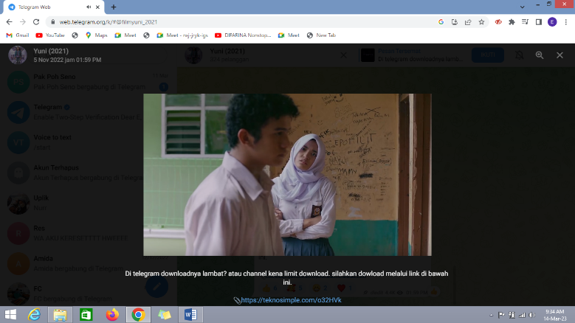

**Gambar 6.** Adegan Yuni meminta bantuan untuk mengerjakan tugas



Salah satu tantangan yang biasa hadir di kalangan peserta didik tingkat SMA, yaitu mengenai tugas mata pelajaran yang diberikan oleh pendidik. Dalam hal ini Yuni sebagai peserta didik yang memiliki tugas Bahasa Indonesia untuk mengulas puisi Sapardi Djoko Damono tidak mau untuk lebih berusaha menyelesaikan tugasnya sendiri, melainkan meminta Yoga untuk mengerjakan tugas tersebut. Pemberian tugas kepada peserta didik ini memiliki beberapa tujuan di antaranya (a) dapat memunculkan rasa tanggung jawab, (b) memunculkan sikap mandiri dalam menemukan informasi, (c) membangun kerjasama dan menghargai kerja orang lain, dan (d) menambah pengetahuan dan keterampilan (Muhammad, 2017:242—251). Dilihat dari sikap Yuni tersebut, ia telah gagal dalam memenuhi kewajibannya dan gagal dalam mencapai tujuan dari adanya pemberian tugas tersebut.

**Kegagalan Menemukan Identitas Diri**

Identitas diri dapat diartikan sebagai kesadaran dan kesinambungan terhadap diri untuk mengenali dan menerima keunikan pribadi, peran, komitmen, orientasi, dan tujuan hidup sehingga menghasilkan kemampuan berperilaku untuk memenuhi kebutuhan diri sendiri dan masyarakat (Bailah, 2019:86—87). Dalam hal ini tidak semua orang mampu menemukannya. Ada beberapa faktor yang dapat mempengaruhi kegagalan seseorang untuk menemukan identitas diri, yaitu(1) salah dalam memilih figur sebagai contoh, (2) lemahnya kepribadian, dan (3) memiliki pandangan yang sempit mengenai kehidupan.

**Lemahnya kepribadian**

Kepribadian dapat diartikan sebagai perpaduan antara sikap sifat, emosi, pola pikir, serta nilai-nilai yang mampu memengaruhi individu untuk melakukan tindakan yang sesuai dengan lingkungannya. Menurut Freud (dalam Musman, 2021:12), kepribadian merupakan kumpulan dari sistem id, ego, dan superego yang telah terstruktur. Dengan adanya sistem tersebut memungkinkan manusia memiliki kepribadian yang berbeda-beda dan mampu mengatur naluri sebaik mungkin. Akan tetapi, tidak selamanya manusia memiliki sistem id, ego, dan superego dalam keadaan normal. Seperti yang dirasakan oleh Yuni saat ia harus memilih untuk melanjutkan pendidikkannya atau menerima lamaran. Berikut gambar dan transkripnya.

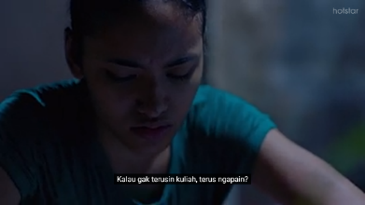

**Gambar 7.** Adegan Yuni memutuskan untuk melanjutkan kuliah

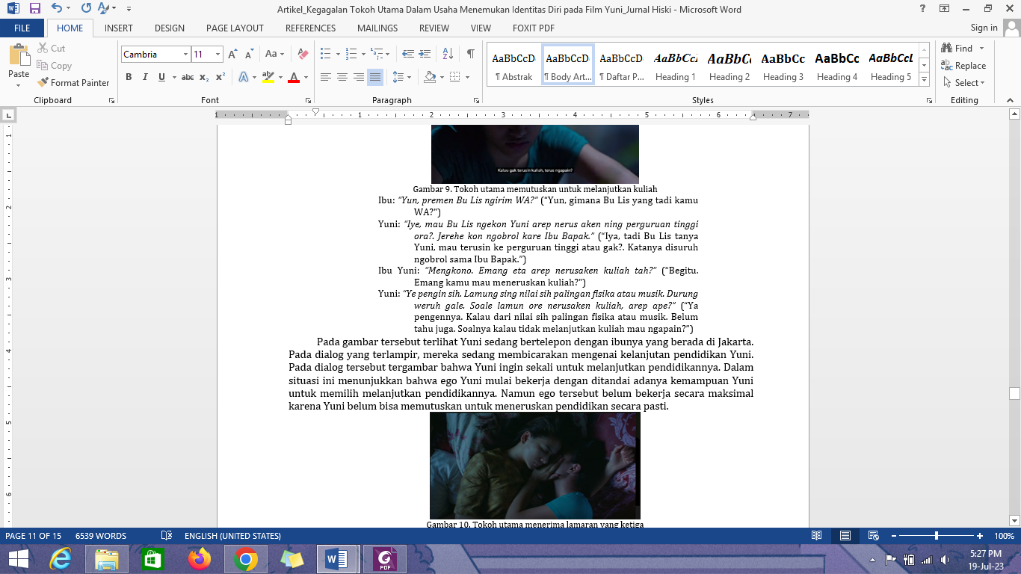

Pada gambar tersebut terlihat Yuni sedang bertelepon dengan ibunya yang berada di Jakarta. Pada dialog yang terlampir, mereka sedang membicarakan mengenai kelanjutan pendidikan Yuni. Pada dialog tersebut tergambar bahwa Yuni ingin sekali untuk melanjutkan pendidikannya. Dalam situasi ini menunjukkan bahwa ego Yuni mulai bekerja dengan ditandai adanya kemampuan Yuni untuk memilih melanjutkan pendidikannya. Namun ego tersebut belum bekerja secara maksimal karena Yuni belum bisa memutuskan untuk meneruskan pendidikan secara pasti.

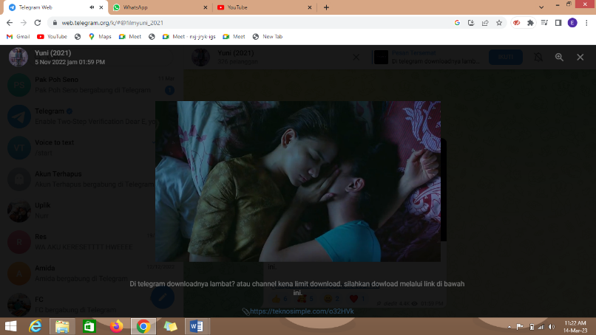

**Gambar 8.** Adegan Yuni menerima lamaran yang ketiga

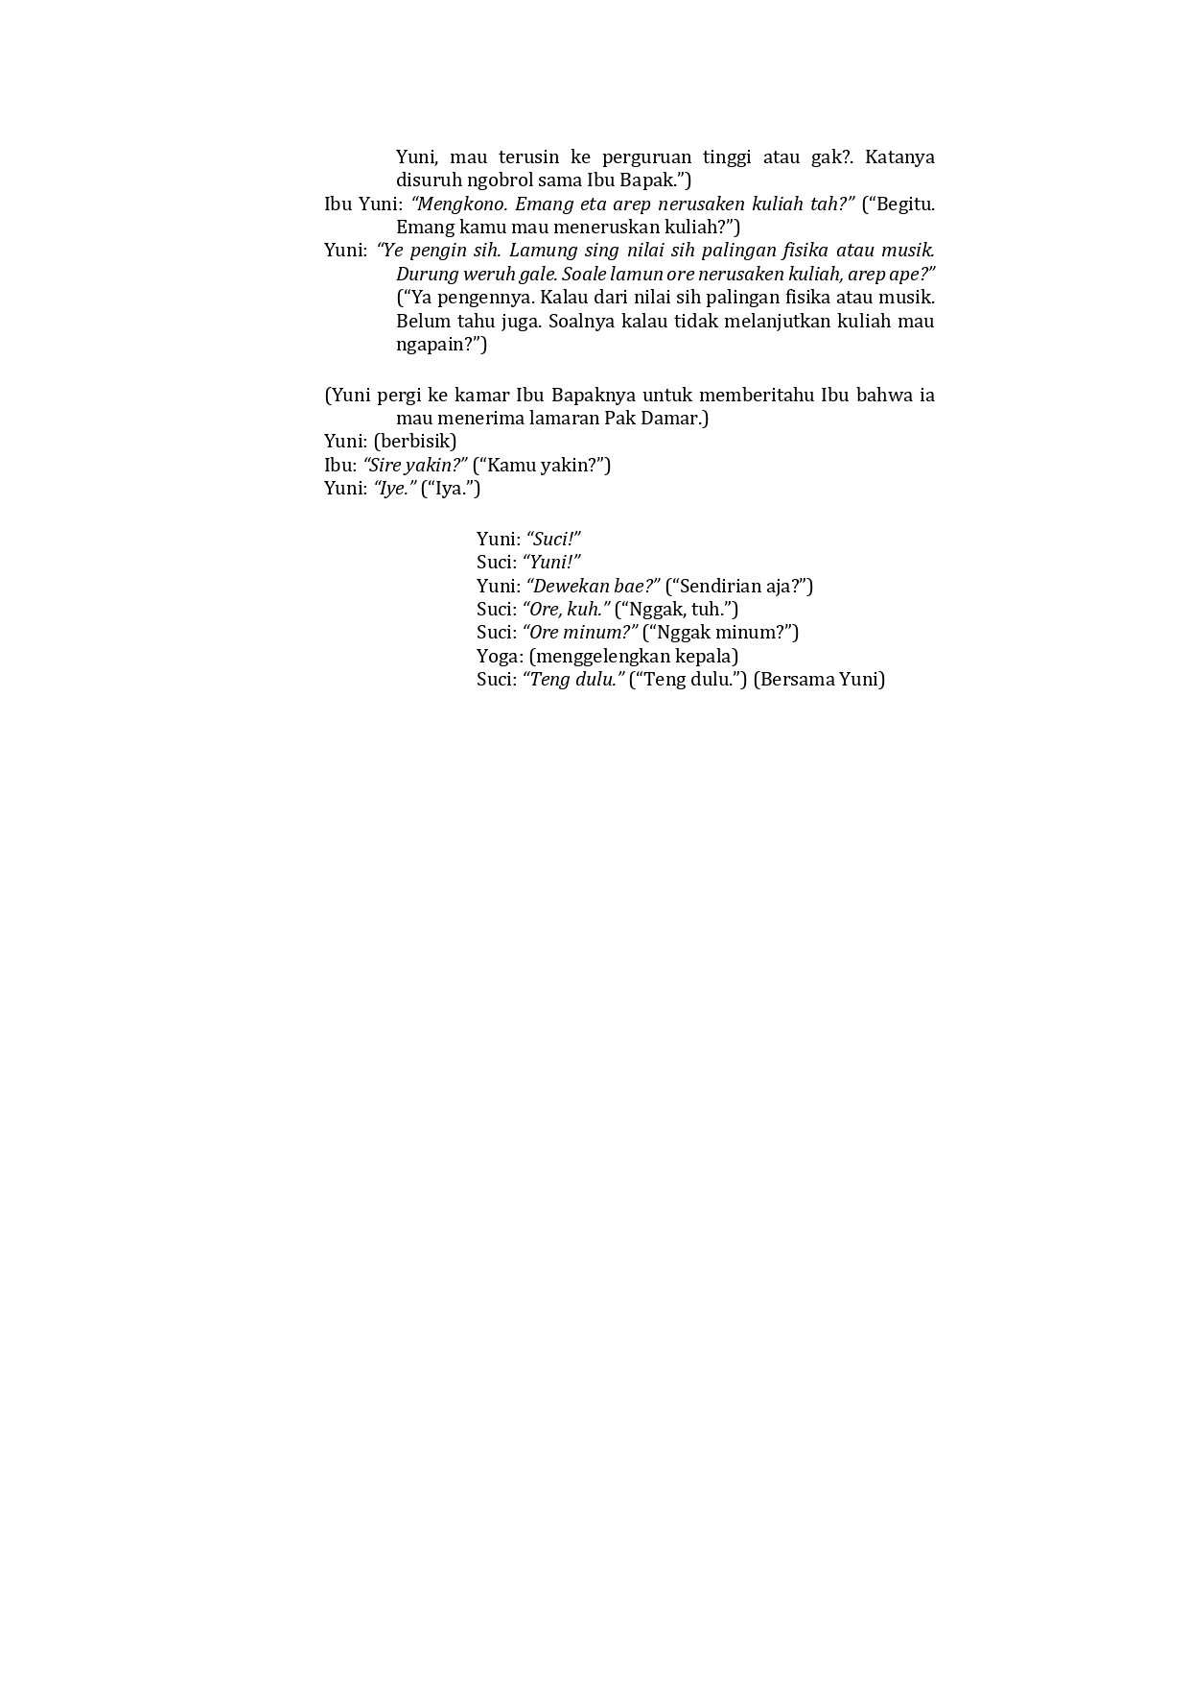

Pada gambar 10 terlihat saat malam hari Yuni datang ke kamar Ibunya. Pada dialog tersebut, Yuni yang sedang berbisik kepada ibunya. Ia mengatakan bahwa ia menerima lamaran ketiganya dari Pak Damar. Pak Damar merupakan seorang guru Bahasa Indonesia di sekolah Yuni. Hal ini dapat diketahui karena sebelum adegan tersebut terdapat adegan yang menampilkan Pak Damar yang sedang berbicara kepada Yuni untuk menerima lamaran tersebut dengan alasan Pak Damar ingin membahagiakan ibunya. Dengan adanya alasan tersebut Yuni merenung untuk memikirkan keputusan menerima atau menolak lamaran tersebut. Namun pada akhirnya Yuni menerima lamaran dari Pak Damar. Penerimaan lamaran tersebut ditentukan oleh Yuni sendiri tanpa arahan yang tepat dari keluarganya. Keluarga Yuni menyerahkan semua keputusan ditangan Yuni, karena sebenarnya keluarganya menginginkan Yuni mau menerima lamaran tersebut.

Dalam konteks ini id, ego, dan superego yang dimiliki Yuni mulai bertentangan. Id Yuni pada konteks ini menolak untuk menerima lamaran Pak Damar karena ia merasa tidak nyaman apabila menikah diusia muda dan meninggalkan impiannya. Egonya memilih untuk menerima karena Yuni telah mendapatkan wejangan dari masyarakat lingkungan dan keluarganya untuk tidak menolak lamaran yang ke tiga kali. Kemudian superegonya memilih untuk menerima lamaran karena ia bersimpati kepada Pak Damar yang ingin membahagiakan ibunya dengan cara menikah. Meskipun Yuni telah memilih untuk menerima lamaran tersebut, perasaan Yuni belum juga merasa lega, justru Yuni semakin merasa gelisah dan ragu atas keputusan yang ia pilih.

Dalam konteks ini kepribadian yang dimiliki oleh Yuni masih tergolong lemah dalam memahami dunia pernikahan. Kepribadian yang lemah pada seseorang terutama remaja dapat menyebabkan ketidakmampuan dalam pengontrolan emosi secara baik, sehingga tidak dapat mengelola stres secara benar. Selain hal tersebut, kepribadian yang lemah dapat membuat seorang remaja menjadi tidak percaya diri, selalu memiliki rasa kecewa, tidak dapat mengelola emosi dan keinginan sehingga mampu menimbulkan rasa mudah menyerah, rendahnya semangat juang dan ketekunan untuk belajar menghadapi masalah (Hidayah, dkk., 2016:49—62). Rendahnya tingkat pengontrolan emosi, semangat juang, dan ketekunan dalam mengejar impiannya tersebut yang membuat Yuni pada akhirnya memutuskan untuk menerima lamaran dari Pak Damar.

**Salah dalam memilih figur sebagai contoh**

Figur dapat diartikan sebagai seseorang yang dapat dijadikan sebagai contoh untuk menjalani kehidupan. Matondang (2020:227), menyatakan bahwa figur adalah tokoh yang memiliki peran utama dan menjadi pusat perhatian. Pemilihan mengenai figur yang tepat dalam proses menemukan identitas diri ini sangat penting, karena dengan pemilihan figur yang tepat, seseorang dapat menggunakannya sebagai contoh untuk menuju masa depan. Berbeda halnya dengan Yuni, ia memilih sosok figur secara asal, sehingga ia ikut terjerumus dalam dunia malam. Berikut gambar dan transkripnya.



**Gambar 9.** Adegan Yuni mulai meminum minuman keras



Pada dasarnya, diskotik merupakan tempat yang tidak baik untuk dikunjungi, terutama oleh anak di bawah umur. Yuni sebagai pelajar mulai mencoba untuk mendatangi diskotik. Yuni melakukan hal tersebut dikarenakan ia telah terpengaruh oleh Suci. Suci merupakan seorang perempuan korban dari pernikahan dini. Dari pernikahan dini tersebut, Suci mendapatkan pengalaman cukup banyak mengenai baik buruknya pernikahan dini. Setelah mendapatkan banyaknya keburukan, Suci memutuskan untuk hidup sendiri dan mulai mengenal dunia malam salah satunya adalah diskotik.

Minuman keras tidak menutup kemungkinan juga ada di tempat diskotik. Saat Yuni telah bertemu dengan Suci, Suci menawarkan wine kepada Yuni. Seperti yang diketahui, dalam agama maupun ilmu kesehatan telah melarang seseorang untuk meminum minuman keras karena dapat mengganggu pengaturan inhibisi pada otak. Gangguan dari pengaturan inhibisi tersebut dapat mengakibatkan ataksia, disinhibisi, dan sedasi (Tritama, 2015:7—10). Pada situasi ini, Yuni terbukti salah dalam memilih figur teman sebagai contoh untuk menemukan identitas diri karena figur yang ia pilih telah mengenalkan hal-hal buruk dan tidak lazim dikenal oleh seorang pelajar.

Kesalahan yang Yuni lakukan ini bukan karena disengaja. Kesalahan ini terjadi karena tidak ada orang yang mengarahkan Yuni dalam menentukan figur sebagai contoh untuk kehidupan. Dilihat pada sisi psikologisnya, ego yang dimiliki Yuni belum berfungsi secara sempurna, karena Yuni belum mampu memilih dan memutuskan pilihan yang tepat. Hal tersebut juga dipengaruhi oleh usia serta pengalaman yang Yuni miliki. Yuni saat menghadapi permasalahan memilih figur ini berusia 17 tahun, dimana pada usia tersebut tidak jarang remaja mengalami difusi identitas. Difusi identitas merupakan gambaran dari remaja yang belum mampu mengeksplorasi dan mengevaluasi diri sehingga ia belum bisa membuat suatu komitmen pada diri. Selain hal tersebut pada umur 17 tahun tidak jarang remaja masih belum memiliki banyak pengalaman sebagai pelajaran untuk kemudian hari.

**Memiliki pandangan yang sempit mengenai kehidupan**

Kehidupan merupakan perputaran peristiwa yang dialami oleh seseorang serta mengalami keadaan naik turun sehingga mampu menimbulkan suatu permasalahan. Permasalahan tersebut hadir karena dipengaruhi oleh faktor orang lain dan diri sendiri. Adapun permasalahan yang hadir karena faktor orang lain, yaitu perbedaan cara pandang mengenai kehidupan, pola pikir, serta perbedaan mengenai aturan yang dipakai dalam menajalani kehidupan. Faktor pada diri sendiri lebih sering dipengaruhi oleh id, ego, dan superego yang dimiliki manusia. Seperti yang dialami oleh Yuni, permasalahan yang hadir di hidup Yuni dipengaruhi oleh cara pandang masyarakat mengenai kehidupan dan keyakinan yang diyakini masyarakat sekitar. Hal tersebut bertentangan dengan id, ego, dan superego yang dimiliki oleh Yuni. Berikut gambar kejadian yang dialami oleh Yuni.

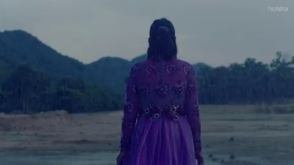

**Gambar 10.** Adegan Yuni memutuskan bunuh diri

Pada adegan tersebut Yuni berubah pikiran dan membatalkan pernikahannya dengan Pak Damar karena ia tidak siap untuk menikah pada usianya yang belum matang. Pada kasus ini Yuni merasa menyesal telah menerima lamaran dari Pak Damar. Adanya rasa penyesalan tersebut membuat Yuni tidak dapat berpikir dengan jernih tentang langkah yang harus ia ambil. Pada akhirnya Yuni memilih kabur dari acara pernikahannya dan berjalan tanpa arah tujuan. Perubahan tersebut terjadi karena terdapat sebab yang melatarbelakanginya, yaitu pada kondisi ini, kebutuhan id Yuni tidak terpenuhi, sehingga mengakibatkan munculnya rasa gelisah, sakit, dan perasaan yang tidak menyenangkan. Kemunculan perasaan tersebut lebih mendominasi diri Yuni sehingga ego yang dimilikinya menjadi tidak bekerja secara tepat dan fungsi dari superegonya sudah terkalahkan dengan adanya hal tersebut.

Dalam hal ini Yuni dapat dikatakan memiliki pandangan yang sempit mengenai kehidupan karena ia tidak dapat mengontrol id dan egonya dengan baik. Ketika id tidak terkontrol maka akan berdampak pada ego. Hal tersebut terjadi karena prinsip dari ego itu sendiri adalah mampu memenuhi kebutuhan id, tetapi dengan cara sebisa mungkin menghindari dampak negatif dari masyarakat. Akan tetapi pada kondisi ini id Yuni sudah merasa sangat tidak nyaman sehingga egonya mengikuti cara kerja id dan Yuni memutuskan untuk kabur dari acara pernikahannya.

**Simpulan**

Identitas diri merupakan suatu hal yang sangat penting bagi seseorang. Dengan adanya identitas diri, dapat membuka kesadaran antar individu terhadap penempatan diri dan arti diri secara tepat. Pada masa kini tak jarang remaja gagal dalam menemukan identitas diri mereka. Pada film Yuni, terdapat kegagalan remaja dalam menemukan identitas diri yang dialami oleh tokoh utama. Kegagalan tersebut terjadi karena dipengaruhi oleh tiga faktor, yaitu (1) wawasan, (2) pendidikan, dan (3) kesiapan mental. Dengan adanya kekurangan mengenai ketiga faktor tersebut menyebabkan terjadinya kegagalan seperti yang dialami oleh Yuni. Yuni telah gagal dalam memahami adat, kehidupan modern, dan menemukan identitas diri.

Pada dasarnya, kehidupan manusia tidak terlepas dari adat. Salah satu hal yang berhubungan dengan adat adalah mitos. Keberadaan mitos dalam kehidupan manusia tidak hanya sebagai “omong kosong” semata, namun mitos tersebut mengandung pesan-pesan positif. Adapun tujuan mitos hadir di tengah masyarakat yaitu untuk mengatur pola hidup manusia agar terhindar dari keburukan. Mitos tidak hanya dapat digunakan oleh masyarakat adat, namun juga dapat digunakan oleh masyarakat modern dengan cara mengartikannya secara positif.

Dalam kehidupan, manusia tidak akan berhenti pada cara hidup seperti masa lalu. Mereka akan dituntut untuk dapat berkembang sesuai dengan perkembangan zaman. Pada masa modern ini, seseorang dituntut untuk dapat bersikap terbuka, mampu menguasai dan menggunakan teknologi, serta mampu mengelola tantangan. Namun perlu disadari, tidak semua masyarakat modern mampu mengelola sikap tersebut secara positif. Maka dari itu, diperlukan sebuah tindakan-tindakan yang mampu mengarahkan seseorang agar tidak terjerumus pada sikap yang negatif. Tindakan tersebut tidak hanya berpengaruh terhadap terwujudnya sikap positif masyarakat modern, namun juga berkontribusi dalam membantu seseorang untuk berproses menemukan identitas diri mereka. Selain faktor tersebut, agar seseorang berhasil menemukan identitas diri, juga memerlukan figur yang tepat dan memiliki kepribadian yang kuat. Dengan tercapainya dua faktor tersebut, maka seseorang akan lebih mudah menemukan identitas diri mereka

Adanya kesimpulan tersebut, maka peneliti memberikan saran kepada beberapa pihak. Pertama, sebagai seorang siswa seharusnya mampu menyeleksi lingkungan, pertemanan, dan meningkatkan wawasan sebagai perisai kehidupan mendatang. Kedua, sebagai orang tua mampu mengarahkan dan memberikan ruang diskusi untuk anak agar mereka tidak merasa kebingungan ketika mendapatkan suatu permasalahan yang cukup berat bagi mereka. Ketiga, sebagai guru mampu memanfaatkan film Yuni sebagai sumber kajian sesuai dengan KD 4.1 Menginterpretasi makna teks cerita pendek, pantun, cerita ulang, eksplanasi kompleks, ulasan/revieu film drama pada tingkat SMA kelas XI dengan dampingan dan arahan saat siswa menonton film tersebut. Selain sebagai sumber kajian sesuai dengan KD. 4.1, film ini juga dapat digunakan untuk media pembelajaran pendidikan karakter. Keempat, peneliti selanjutnya, dengan adanya penelitian ini diharapkan dapat dijadikan sebagai referensi untuk penelitian sastra lainnya yang bertemakan identitas diri.

REFERENCE (Cambria 10 Capital Bold)

Alfathoni, Muhammad Ali Mursid., Manesah, Dani.2020.Pengantar Teori Film. Yogyakarta.CV Budi Utami

Angeline, Mia.(2015).*Mitos dan Budaya*.Humaniora, 6(2), 190—200 <https://e-journals.unmul.ac.id/index.php/JBSSB/article/download/2857/pdf><https://media.neliti.com/media/publications/167291-ID-mitos-dan-budaya.pdf> (diakses pada 24 Maret 2023 pukul 22.38 WIB)

Ariningrum, Pramita., Haryanti, Yanti.(2021).*Representasi Nilai Perjuangan Keluarga Dalam Mencapai American Dream pada Film Drama Minari.*Jurnal Pembelajaran Sastra, 3(2) 95—111 <https://journal.hiskimalang.com/index.php/hiskimalang/article/view/53/46> (diakses pada 18 Juli 2023 pukul 10.33 WIB)

Bailah.2019.Pengelolaan Administrasi Penduduk Desa.Ponorogo.Uwais Inspirasi Indonesia

Bonga, Jake.2021.*The Philosophy Of Longing*: Memaknai Hakikat Rindu.Yogyakarta.Stiletto Indie Book

Damayanti, Nuning Yanti.2018. Narasi Mitos dan Legenda Indonesia dalam Ekspresi Batik Tamarin.Jakarta.Scritto

Devi, Luh Putu Parendra Indra., Arisena, Gede Mekse Korri.2022.Manajemen, Tantangan dan Hambatan Badan Usaha Milik Desa (BUM Desa).Bali.Erika Books Media Publishing

Dewi, Nella Narindah Ayu Artika., Sugiarti.(2020).mitos gugon tuhon pada serat centhini 1 gubahan agus wahyudi.jurnal pembelajaran sastra, 2(1) 13—20 <https://journal.hiskimalang.com/index.php/hiskimalang/article/view/22/27> (diakses pada 18 Juli 2023 pukul 10.42 WIB)

Haq, Hilman Syahrial.2020.Pengantar Hukum Adat Indonesia.Klaten.Penerbit Lakeisha

Hidayah, Nur., Huriati.(2016).*Krisis Identitas Diri Pada Remaja “Identity Crisis Of Adolescences”*.Sulesana, 10(1), 49—62 <https://journal.uin-alauddin.ac.id/index.php/sls/article/view/1851> (diakses pada tanggal 24 Februari 2023 pukul 15.37 WIB)

Jannah, Miftahul., Satwika, Yohana Wuri.(2021).*Pengalaman Krisis Identitas Pada Remaja yang Mendapatkan Kekerasan Dari Orang Tua*.Jurnal Penelitian Psikologi, 8(2), 51—59 <https://ejournal.unesa.ac.id/index.php/character/article/view/40842> (diakses pada tanggal 24 Februari 2023 pukul 16.07 WIB)

Karim, Abdul., dkk.(2020).Pengantar Teknologi Informasi.Sumatera Utara. yayasan labuhanbatu berbagi gemilang

Karyati, dkk.(2016).*Fluktuasi Iklim Mikro di Hutan Pendidikan Fakultas Kehutanan Universitas Mulawarman*.Jurnal Agrifor 15(1), 83—92 <https://media.neliti.com/media/publications/30167-ID-fluktuasi-iklim-mikro-di-hutan-pendidikan-fakultas-kehutanan-universitas-mulawar.pdf> (diakses pada 26 Maret 2023 pukul 22.58 WIB)

Kushendar.,dkk.(2018).*Pentingnya Memahami Konsep Diri Remaja Sebagai Identitas Budaya Dalam Mengeksplorasi Perilaku Masyarakat*.2(2), 62—66 <https://journal.unindra.ac.id/index.php/teraputik/article/view/104/pdf> (diakses pada tanggal 25 Februari 2023 pukul 20.46 WIB)

Mansur, Teuku Muttaqin.2018.Hukum Adat: Perkembangan dan Pembaruannya.Banda Aceh.Syiah Kuala University Press

Mariani.(2020).*Sumbangsih Kitab Ta'lim Al Muta’allim Karya Burhanuddin Al-Zarnuji pada Pemikiran Pendidikan Islam Periode Klasik*.Jurnal Darussalam 21(1) 111—124 <https://idr.uin-antasari.ac.id/14295/1/20%20Marinai%2C%20m.pd.i%20jurnal%20PEMIKIRAN2.pdf> (diakses pada 26 Maret 2023 pukul 15.13 WIB)

Matondang, Ahmad Said.2020.*The School in Digital Era*.Tasikmalaya.Edu Publiser

MH., Muhammad.(2017).*Penerapan Metode Pemberian Tugas untuk Meningkatkan Hasil Belajar IPA Siswa Kelas IV SD Negeri 004 Tembilahan Kecamatan Tembilahan Kabupaten Indragiri Hilir.*Jurnal Primary Prodi. PGSD Fakultas Keguruan dan Ilmu Pendidikan Universitas Riau, 6(1) 242—251 <https://media.neliti.com/media/publications/258384-penerapan-metode-pemberian-tugas-untuk-m-c29f4d30.pdf> (diakses pada 30 Maret 2023 pukul 14.30 WIB)

Musman, Asti.2021.2 Menit Membaca Kepribadian dan Karakter Orang Lain.Yogyakarta.Anak Hebat Indonesia

Primarni, Amie., Khairunnas.2016.Pendidikan Holistik.Jakarta Selatan.AMP Press

Priyanda, Roni., dkk.(2023).Difusi Inovasi Pendidikan.Sukoharjo.CV. Pradina Pustaka Grup

Puspitasari, Dianika Linda., Targunawan.(2014).*Gambaran Psikologis: Konsep Diri Pada Anak Remaja Di Wilayah Banjir Rob*.Jurnal Keperawatan Anak, 2(2), 116—123 <https://jurnal.unimus.ac.id/index.php/JKA/article/download/3983/3694> (diakses pada tanggal 24 Februari 2023 pukul 14.28 WIB)

Rahayu, M. (2022). The New Image of Indian Girl in Sherman Alexie’s The Search Engine. *Journal of Language and Literature*, *22*(2), 422-434.

Rahayu, M. (2020). The discourse of radicalism and family roles in standing against radicalism represented in Garin Nugroho’s film “Mata Tertutup”. *Jurnal Ilmiah Islam Futura*, *20*(01), 105-119.

Sehadi, Yohanes.2016.Mengenal 25 Teori Sastra. Yogyakarta.Penerbit Ombak (Anggota Ikapi)

Surastina.2018.Pengantar Teori Sastra.Yogyakarta.Elmatera

Tritama, Topaz Kautsar.(2015).*Konsumsi Alkohol dan Pengaruhnya terhadap Kesehatan*.Majority, 4(8) 7—10 <https://juke.kedokteran.unila.ac.id/index.php/majority/article/view/1465> (diakses pada 02 April 2023 22.17 WIB)

Umrati. Wijaya, Hengki.2020.Analisis Data Kualitatif Teori Konsep Dalam Penelitian Pendidikan.Makassar.Sekolah Tinggi Theologia Jaffray

UNDANG-UNDANG REPUBLIK INDONESIA NOMOR 44 TAHUN 2008 TENTANG PORNOGRAFI <https://www.balitbangham.go.id/po-content/peraturan/uu%20no.%2044%20tahun%202008%20tentang%20pornografi.pdf> (diakses pada 02 April 2023 pukul 16.08 WIB)

Yanti, dkk.(2018).*Analisis Faktor Penyebab dan Dampak Pernikahan Dini di Kecamatan Kandis Kabupaten Siak*.Jurnal Ibu dan Anak, 6(2) 96—103 <https://jurnal.pkr.ac.id/index.php/JIA/article/download/94/85> (diakses pada 28 Maret 2023 pukul 21.48 WIB)

Yanto, Syahri.2021.Pendidikan anak Keluarga Islam di Era Modern Dalam Perspektif Hasan Langgulung.Gorontalo.CV. Cahaya Arsh Publisher & Printing